V 4 – Kohlenstoffdioxid-Nachweis in der Atemluft
Dieser Versuch weist Kohlenstoffdioxid in der Atemluft mit Hilfe einer Kalkwasserlösung nach.

Gefahrenstoffe
Kohlenstoffdioxid |  |  | H: 280 |  |  | P: 410+403
Ca(OH)₂-Lösung |  |  | H: 315, 319 |  |  | P: 280, 305+351+338

Materialien: Waschflasche, Schlauch
Chemikalien: gesättigte Calciumhydroxid-Lösung
Durchführung: Die Waschflasche wird mit einer gesättigten Kalkwasserlösung befüllt. Anschließend wird durch einen Schlauch vorsichtig Atemluft hineingeblasen.
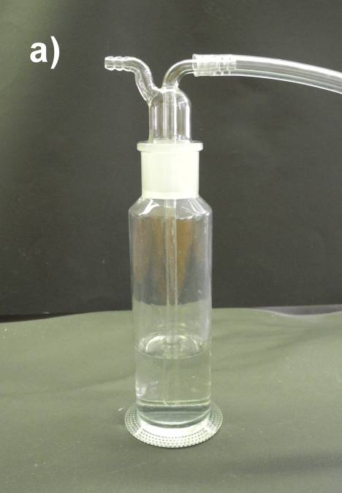
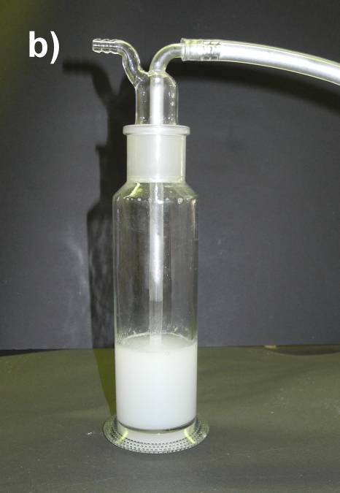
Beobachtung: Die klare Kalkwasserlösung wird durch das Einatmen der Atemluft trüb.
Abb. 7 - Kalkwasser-Lösung a) vor und b) nach dem Zugabe von Atemluft.

Deutung: In der Atemluft ist Kohlenstoffdioxid enthalten, welches mit dem Kalkwasser reagiert und als schwerlösliches Calciumcarbonat ausfällt:
CO_{2(g)} + Ca(OH)_{2(aq)} →CaCO_{3(S)} +H₂O_{(l)}$CO_{2} \left(g\right)+Ca{\left(OH\right)}_{2} \left(aq\right)→CaCO_{3} \left(s\right)+H_{2}O (l)$.
Entsorgung: Kalkwasserlösung in den Säuere-Base-Abfall geben, Brausetablette-Lösung in den Ausguss schütten.
Literatur: Schmidkunz, H. (2011). Chemische Freihandversuche Band 1. Hallbergmoos: Aulis-Verlag., S. 232.
Bei diesem Versuch lernen die SuS eine weitere Kohlenstoffdioxid-Quelle kennen. Aufgrund der Zeiteffizienz und der hohen Effektstärke eignet er sich sehr gut als Schülerversuch.

